مراجعة مكتبية على فيديو · لا تغني عن القياس والمعاينة في الموقع
تقرير فحص فني
أعمال التأسيس الكهربائي داخل البلاطة قبل الصب
ومدى مطابقتها لأنظمة دور التسوية الثاني
البيان | القيمة
المشروع | حسن زاهر علي البارقي — أعمال الكهرباء (حسب اسم ملف المخطط)
مرجع المخطط | ملف DWG واحد، أوتوكاد 2018 (AC1032). لا توجد نسخة PDF مختومة مع المرفقات
لوحات الدور | ELE-03 إنارة، ELE-09 مآخذ، ELE-15 ميكانيكا، ELE-21 مسار كابلات، ELE-27 تيار خفيف
مادة الموقع | فيديوهان بتاريخ 20 أكتوبر 2026 (35 ثانية و114 ثانية)
تاريخ التقرير | 21 أكتوبر 2026
طبيعة المستند | فحص عدم مطابقة ووقف صب — ليس محضر استلام ولا اعتماد تنفيذ
القرار: الأعمال الظاهرة غير مطابقة للوحات دور التسوية الثاني، ويُوقف الصب في المسطحات المصوَّرة إلى حين إغلاق الملاحظات كتابياً. والشرح الشفهي في الفيديو لا يُعدّ تسليماً فنياً، والصب قبله إخفاءٌ لأعمال غير معتمدة، ولا يُرتّب للمقاول أي حق.
1. حدود المراجعة
رُوجع ملف الكهرباء الأصلي بعد تحويله من صيغة DWG، ورُوجع التسجيلان لقطةً بلقطة مع تفريغ الكلام. اعتُمد محتوى الملف: أرقام اللوحات، وأسماء الدوائر، وعروض الحوامل، وتفاصيل المواسير والتأريض.
هذه مراجعة مكتبية على فيديو جوّال. لا تُقاس منها الأقطار بالمليمتر، ولا منسوب 1.80 م المذكور شفهياً، ولا عدد السليفات عند غرفة المحول. وما لم يُقس في الموقع كُتب بوصفه ادّعاءً للموقع أو تقديراً بصرياً.
العناوين العربية داخل الملف مكتوبة بخط أوتوكاد غير قياسي (SHX)، فلا تُقرأ نصاً. وقد حُددت وظيفة كل لوحة من رقمها ومحتواها الإنجليزي. والمقصود بعبارة «فوق السطح» هو سطح البلاطة الجاري صبّها، لا سطح المبنى (مستوى N-RO).
2. لوحات دور التسوية الثاني
اللوحات مصفوفة من اليمين إلى اليسار. عمود المستوى الذي تحمل دوائره الرمز N-B2 وEM-B2، وينتهي عنوانه بالرقم 2، هو دور التسوية الثاني.
اللوحة | النظام | المحتوى المعتمد الظاهر على اللوحة
ELE-03 | مخطط الإنارة | دوائر 1 و2 / N-B2 و1 و2 / EM-B2، وحدات LED مقاس 60×60، وسبوت، ومفاتيح، وهبوط TO UP / TO DOWN، وربط N-B2 وEM-B2 مع MDP وEMDP.
ELE-09 | مخطط المآخذ | دوائر 3 إلى 6 / N-B2 و3 و4 / EM-B2، مآخذ 15 و20 أمبير، مآخذ طقس، غسالة، وغسالة صحون، ومأخذ حلاقة، مآخذ تكييف، وربطات SH1-DP وSH2-DP، ومخرج أرضي.
ELE-15 | تغذية ميكانيكية | وحدات FCU بقدرات 1 و1.5 و2 و4 و5 طن مع ثرموستات، ومفاتيح فصل IP65. اللوحة تغذية كهربائية وليست مواسير فريون أو صرف.
ELE-21 | مسار الكابلات | حامل جهد منخفض عرض 1000 مم، وسلم تيار خفيف عرض 200 مم، مستقلان ومكشوفان. وليس حزمةً مدفونة.
ELE-27 | التيار الخفيف | خزائن CCTV-B2 وWIFI-B2 وTTC-B2 ومسارات إليها. المسار مفصول عن القوى.
تنبيه المستوى: أسفل هذا الدور مستوى N-B (لوحات ELE-01 وELE-07 وELE-13 وELE-19 وELE-25)، وفيه مضخات الحريق والتغذية والرفع. فإن كان الصب لذلك المستوى تُعاد المطابقة على تلك اللوحات. وسطح المبنى مستوى N-RO، ولا يُخلط مع هذا الصب.
3. ما يظهر في التنفيذ
الفيديو الأول (35 ثانية) — باكية ملاصقة لمبنى قائم
• بلاطة معلقة على شدة من خشب أخضر، والرقة العلوية مقفلة.
• إقرار الموقع: المنسوب كان ردماً وليس له تأسيس في المخطط، ومع ذلك مُدّت فيه تمديدات كهربائية للمخزن. وذُكر أن ارتفاع السقف 1.80 م.
• أُنجزت الرقة العلوية قبل مباشرة الكهربائي. والمواسير السوداء متخللة الشبكة، بلا علب ولا ترقيم.
الفيديو الثاني (114 ثانية) — مسطح البلاطة
• ادّعاء شفهي بست سليفات بقطر 4 إنش من غرفة المحول إلى MDB، وبتمييز لوني: الأبيض للقوى والأحمر للتيار الخفيف، وباكتمال مواسير التكييف.
• الواقع: حزمة كبيرة فوق التسليح وعند قفص كمرة، بثنيات حادة وأطراف مفتوحة وملامسة للخشب.
• الأحمر بخاخ على الحديد لا وسم على الماسورة. وفي مساحات واسعة لا توجد شبكة إنارة ولا حامل 1000 مم ولا سلم 200 مم.
4. صور التنفيذ من تسجيل 20 أكتوبر 2026
الصور للتدليل على نمط التنفيذ، لا للقياس. ولا تغني عن صورة محضر موقَّعة في الموقع، ولا يُؤخذ منها قطر بالمليمتر.
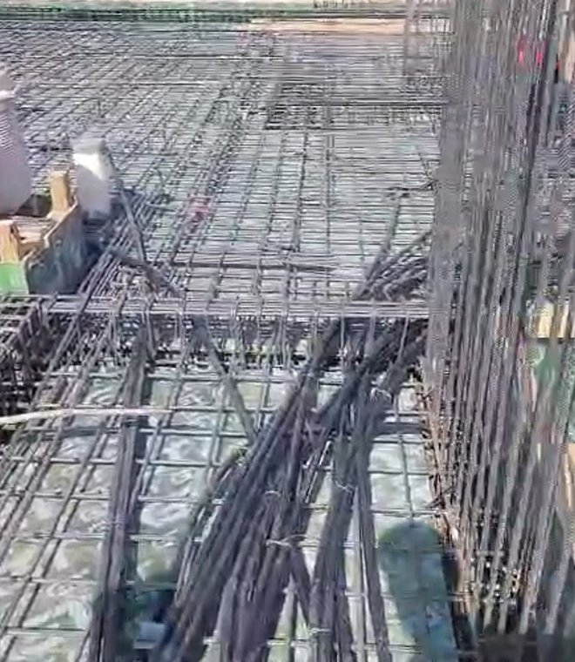
صورة 1 — حزمة مواسير فوق التسليح العلوي: ثني حاد يقارب الرجوع على نفسه، وأطراف مفتوحة، وتكديس بدلاً من حامل 1000 مم وسلم 200 مم (ELE-21).
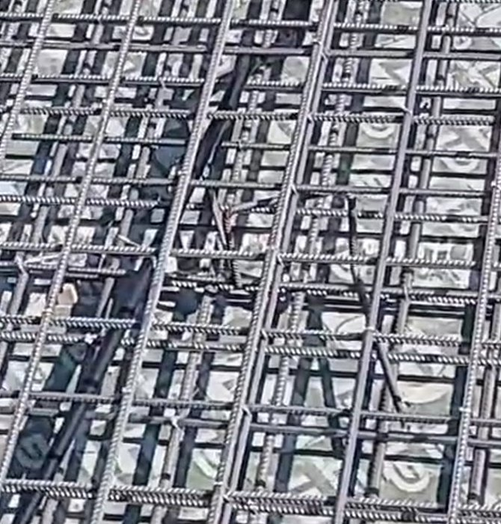
صورة 2 — باكية ملاصقة لمبنى قائم: الرقة العلوية مقفلة، والمواسير السوداء متخللة الشبكة بعد قفلها. وقد أقرّ الموقع أن المنسوب كان ردماً، وليس له تأسيس في المخطط.
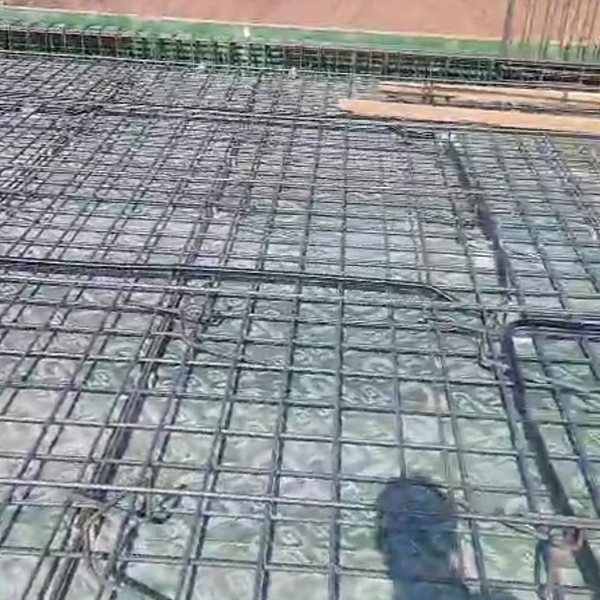
صورة 3 — مسطح واسع لا يظهر فيه إلا مسار أو مساران. ولا شبكة نقاط إنارة (ELE-03)، ولا حامل كابلات، ولا سلم تيار خفيف.
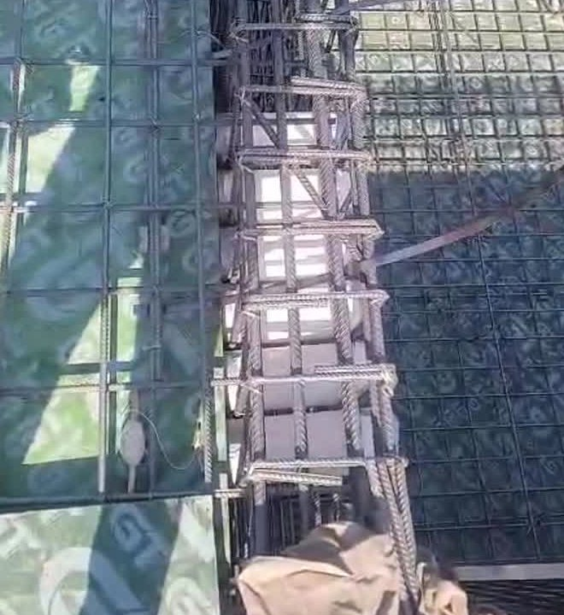
صورة 4 — بروزات بيضاء غير مرقمة، وعمال فوق البلاطة. وادّعاء «ست سليفات بقطر 4 إنش» غير مقيس من الصورة. والسير فوق التمديد قائم أثناء التصوير.
5. جدول المطابقة مع أنظمة دور التسوية الثاني
والحكم مبني على الغياب المنتظم وعلى التعارض مع مبدأ اللوحة. ولا يُقلب إلى مطابقة بشرح شفهي.
النظام | ما تلزمه اللوحة | ما يظهر في الفيديو | الحكم
إنارة ELE-03 | مواسير 3/4 إنش إلى نقاط LED والمفاتيح ودوائر عادية وطوارئ. | لا شبكة نقاط. التسلسل مقلوب: الرقة العلوية قبل التمديد. | غير مطابق
مآخذ ELE-09 | دوائر 3 إلى 6 ومآخذ الأجهزة وربطات لوحات المحلات ومخرج أرضي. | لا مخارج مرقمة ولا مخرج أرضية في مكانه. | غير مطابق
ميكانيكا ELE-15 | تغذية كهربائية لكل FCU مع مفتاح فصل IP65. ليست مواسير فريون. | ادعاء مواسير تكييف كاملة بلا نقاط ولا مفاتيح فصل. | غير مطابق
مسار ELE-21 | حامل 1000 مم وسلم 200 مم مكشوفان ومنفصلان. | حزمة مدفونة فوق الحديد وداخل قفص الكمرة. | غير مطابق
خفيف ELE-27 | مسار مستقل إلى CCTV-B2 وWIFI-B2 وTTC-B2. | لا مسار مستقل. الأحمر مختلط مع القوى. | غير مطابق
6. جدول الملاحظات المخالفة
م | الملاحظة | الدرجة | المرجع | الإجراء قبل أي صب
1 | أُقفلت الرقة العلوية قبل التمديد. | حرجة | إقرار الموقع | رفع الرقة وإعادة التمديد، أو رفض المسطح.
2 | حزمة مواسير داخل قفص الكمرة تُخلّ بالغطاء والكانات وبحد القطر والتباعد. | حرجة | ACI 318-19 / 26.8.2 | تُفك الحزمة بموافقة إنشائية خطية، وإلا يُزال الاختراق.
3 | مواسير ملاصقة لخشب الشدة وغطاؤها السفلي معدوم. | حرجة | تفصيلة البلاطة | رفع المواسير حتى يتحقق الغطاء المعتمد.
4 | ثنيات حادة. سحب الكابل بعد الصب غير مضمون. | عالية | قابلية السحب | استبدال المكسور وتجربة سلك سحب قبل الصب.
5 | المسار المعتمد حامل وسلم، والتنفيذ حزمة مدفونة. | حرجة | ELE-21 | ويُركَّب الحامل مكشوفاً بعد فك الشدة.
6 | ست سليفات بقطر 4 إنش، غير مثبتة قياساً ولا ترقيماً. | عالية | ادعاء الموقع | قياس وعدد ووسم قبل الصب.
7 | مخطط الإنارة غير ممثل على المسطح. | حرجة | ELE-03 | مخطط تنفيذي ملوَّن. وما لم يُمدَّد لا يُصب فوقه.
8 | ادعاء اكتمال التكييف لا يطابق لوحة التغذية. | حرجة | ELE-15 | يُخرج الفريون والصرف من القطاع إن وُجدا.
9 | التيار الخفيف مختلط مع القوى. | حرجة | ELE-27 | مسار مستقل إلى الخزائن الثلاث.
10 | تمديد في منسوب ردم يقر الموقع أنه غير مبين. | حرجة | إقرار الموقع | إزالة التمديد، أو لوحة معدَّلة وطلب تغيير مُوقّع قبل الصب.
11 | ارتفاع 1.80 م غير مقيس. | متوسطة | ادعاء شفهي | قياس وربطه بالمعماري.
12 | أطراف مفتوحة وسير فوق المواسير. | عالية | حماية | طبات ومنع المرور حتى الصب.
13 | التأريض غير ظاهر، ولا يُخلط مع بلاطة معلقة. | عالية | E-00 / E-01 | يُستكمل في عنصر اللبشة: 5 أوم و1 أوم.
7. جدول الفحص الفني والمهني قبل الصب
خانة الحكم هي وضع اليوم من الفيديو. ولا تُوقَّع خانة «مطابق» إلا بعد إعادة المعاينة والقياس.
بند الفحص | المطلوب | الحكم اليوم
مستندات | مخطط تنفيذي معتمد على اللوحات الخمس قبل التمديد | غير مطابق
تسلسل الصب | التمديد قبل قفل الرقة العلوية | غير مطابق
موضع الماسورة | بين الطبقتين ومربوطة، لا فوق الحديد العلوي | غير مطابق
الغطاء | غطاء سفلي وعلوي، ولا يلامس الخشب | غير مطابق
قيد إنشائي | قطر لا يتجاوز ثلث السمك، وتباعد لا يقل عن 3 أقطار | غير مطابق
اعتماد إنشائي | موافقة خطية على اختراق الكمرة | غير مثبت
إنارة | ELE-03: ماسورة 3/4 إنش لكل نقطة ودوائر N-B2 وEM-B2 | غير مطابق
مآخذ | ELE-09 في موضعها بلا خلط مع الإنارة | غير مطابق
ميكانيكا | ELE-15: تغذية ومفتاح IP65 لكل FCU بلا فريون مدفون | غير مطابق
مسار كابلات | ELE-21: حامل 1000 مم وسلم 200 مم مكشوفان | غير مطابق
تيار خفيف | ELE-27: مسار مستقل إلى الخزائن الثلاث | غير مطابق
فصل الأنظمة | لا حزمة مشتركة بين القوى والخفيف | غير مطابق
سليفات المحول | عدد وقطر ووسم وسلك سحب وطبة | غير مثبت
قابلية السحب | ثني سليم وتجربة سلك سحب | غير مطابق
الترقيم | وسم على الماسورة لا بخاخ على الحديد | غير مطابق
خارج المخطط | تمديد منطقة الردم يُزال، أو يُغطى بمخطط معدَّل | غير مطابق
تأريض | أقطاب اللبشة و5 أوم و1 أوم في عنصرها | غير مثبت
حماية التمديد | أطراف مغلقة ولا سير فوق المواسير | غير مطابق
إغلاق الجودة | محضر مخفي بتوقيع مهندس الكهرباء والمهندس الإنشائي قبل أمر الصب | غير مطابق
8. التوصيات لما نُفّذ على البلاطة
• يُوقف الصب فوراً في المسطحات المصوَّرة، بما فيها باكية الردم.
• مخطط تنفيذي ملوَّن فوق اللوحات الخمس. وما لا يُرسم لا يُعتمد.
• تُفك حزمة الكمرة، وتُعاد الكانات والغطاء، ولا يبقى اختراق إلا بموافقة إنشائية خطية.
• وتُعاد إنارة هذا السقف — إن ثبت أنه سقف الدور — بين الطبقتين بقطر 3/4 إنش إلى نقاط ELE-03 فقط.
• ولا يُدفن الحامل 1000 مم ولا سلم 200 مم. ولا يُسمح بالسليف إلا عند اختراق معتمد وبالعدد المقيس.
• ويكون التيار الخفيف على مسار مستقل. وأي ماسورة حمراء داخل حزمة القوى تُسحب.
• ويُخرج الفريون والصرف من القطاع. وتقتصر تغذية التكييف على لوحة ELE-15.
• وفي منطقة المخزن: إزالة التمديد، أو لوحة معدَّلة وطلب تغيير مُوقّع قبل الصب.
• وبعد التصحيح: معاينة، وقياس، وسلك سحب، وطبات، ثم محضر مخفي. ولا يصدر أمر صب قبل توقيع مهندس الكهرباء والمهندس الإنشائي.
• ويُحفظ هذا التقرير مع صور 20 أكتوبر 2026 بوصفها حالة ما قبل التصحيح.
9. الخلاصة
والتنفيذ المصوَّر لا يطابق لوحات دور التسوية الثاني الخمس. ولا تُصدر مطابقة ولا يُسمح بالصب. والتصحيح ممكن قبل الصب فقط، ثم تجري معاينة جديدة. وهذا التقرير لا يُغلق الاستلام.
المراجع الكهربائي
الاسم: .................................................. التاريخ: 21 / 10 / 2026 التوقيع: ......................
ولا يُغلق هذا التقرير بند الاستلام. والإغلاق بمحضر أعمال مخفية لاحق، بعد التصحيح وإعادة المعاينة.

